(KITRI-이공계78-1-1) 프로젝트 요구사항 명세서

Version 1.4

Revision History

날짜 | 버전 | 작성 / 변경 / 추가 내역 | 변경 요청자 | 승인자
2015-08-12 | 1.0 | 문서 최초 작성 | 김대현 | 김명섭
2015-08-13 | 1.1 | USECASE MODELLING | 노희석 | 김명섭
2015-08-18 | 1.2 | 유스케이스 명세서 | 박겨레 | 김명섭
2015-08-18 | 1.3 | 비기능적 요구사항 | 박겨레 | 김명섭
2015-08-19 | 1.4 | 유스케이스 명세서 전체 수정 | 박겨레 | 김명섭

요구사항명세서

개요
본 문서는 카쉐어링 서비스를 위한 소프트웨어 요구사항을 분석하여 명세서이다. 본 시스템은 카쉐어링에 대한 예약과 관리 및 운영을 웹과 안드로이드 어플리케이션에서 할 수 있게 하는 것으로 이를 위한 요구사항을 정리하고 분석하도록 한다. 본 명세서에 기재된 내용을 바탕으로 카쉐어링 서비스의 기능을 설계, 구현한다.

기능적 요구사항

회원
- (기능1)회원가입
- (기능2)마이페이지(조회/수정/탈퇴/사용내역)
- (기능 3)로그인
- (기능4)예약하기(왕복/편도/핫딜)
- (기능5)후기게시판(작성/수정/삭제)
- (기능 6)스마트키
  - 대여정보 보기
  - 차량제어
  - 사고접수
  - 바로반납
  - 반납차고지보기

관리자
- (기능 1)회원조회
- (기능 2)예약조회
- (기능 3)차량관리(조회/추가/수정/삭제)
- (기능 4)차고지관리(조회/추가/수정/삭제)
- (기능 5)월손익분석
기능 요구사항은 시스템이 반드시 제공해야 하는 소프트웨어의 기능에 대한 요구사항을 말한다.

시스템 기능 구조

유스케이스 패키지 구조도
[회원]
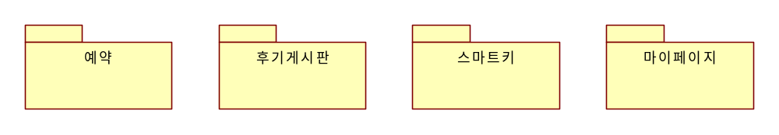
[관리자]
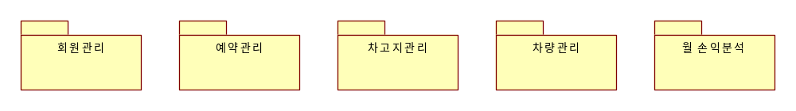

유스케이스 패키지 개요
패키지 명 | 설명
예약 | 사용자가 예약을 관리하는 패키지로 가입되어 있는 사용자가 왕복, 편도, 핫딜 예약을 할 수 있다.
후기게시판 | 게시판을 관리하는 패키지로 대여를 한 사용자가 후기를 작성, 수정, 삭제, 조회를 할 수 있다.
스마트키 | 현재 대여중인 차량 및 예약정보를 조회, 변경, 제어 할 수 있다.
마이페이지 | 사용자가 자기정보를 관리하는 패키지로 사용자정보 조회, 수정, 탈퇴를 할 수 있고, 사용내역을 확인 할 수 있다.
회원관리 | 관리자가 회원을 관리하는 패키지로 모든 사용자의 정보를 확인 할 수 있다.
예약관리 | 관리자가 예약을 관리하는 패키지로 모든 사용자의 예약내역을 확인 할 수 있다.
차고지관리 | 관리자가 차고지를 관리하는 패키지로 차고지를 조회, 추가, 수정, 삭제를 할 수 있다.
차량관리 | 관리자가 차량을 관리하는 패키지로 차량을 조회, 추가, 수정, 삭제를 할 수 있다.
월손익분석 | 관리자가 수입, 지출을 조회하는 패키지로 월단위로 손익분석을 확인 할 수 있다.

유스케이스 패키지 명세: 사용자관리

유스케이스 다이어그램

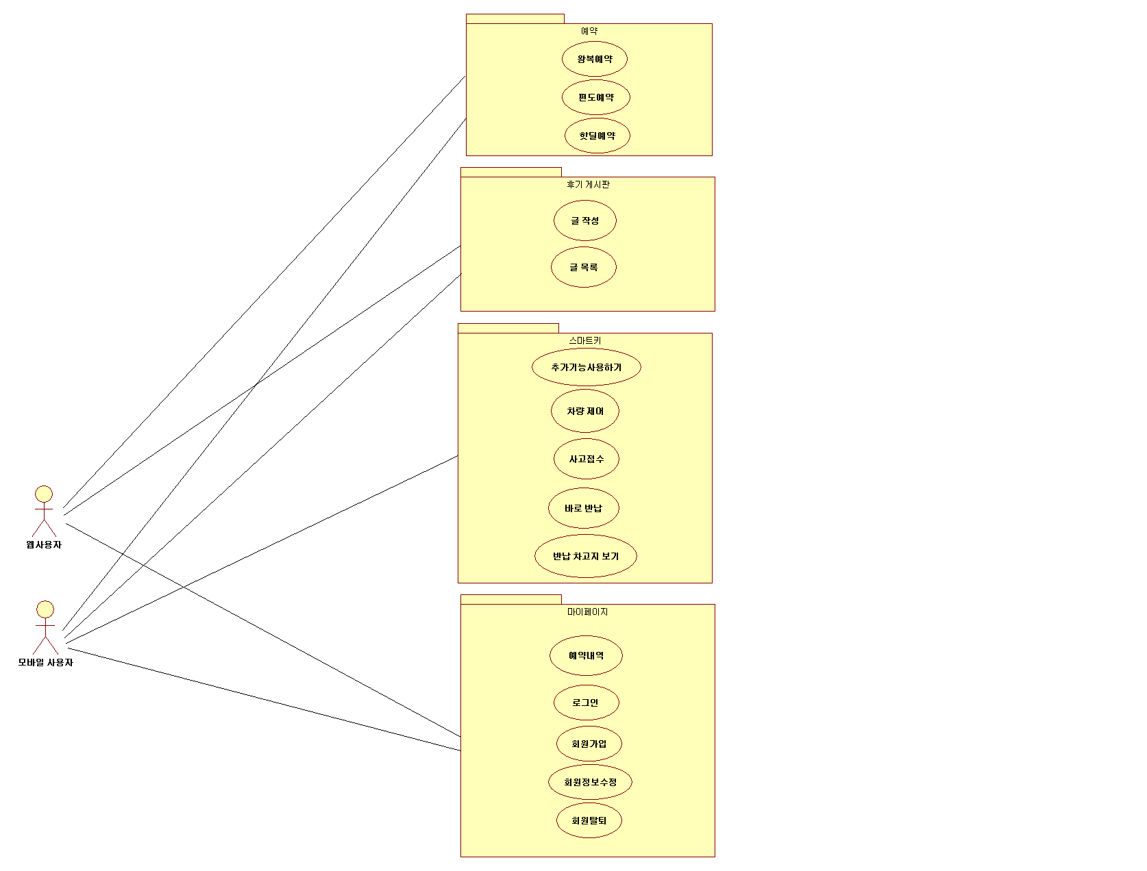
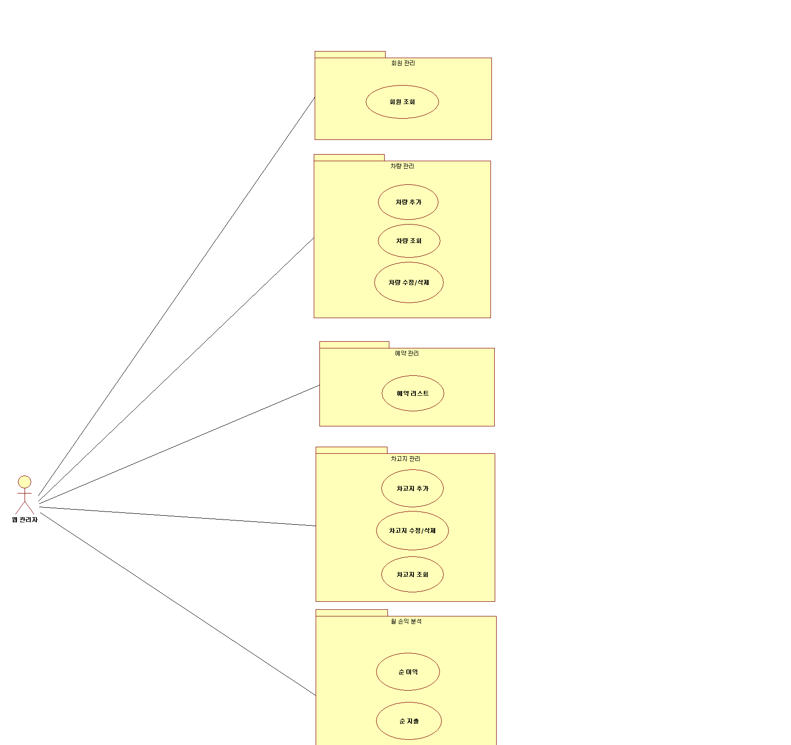

액터 개요
액터 명 | 유형 | 설명
관리자 | 관리자 | 관리자가 차량관리, 예약관리, 차고지관리. 월손익분석을 할수있다
웹 사용자 | 사용자 | 회원이 예약 후기게시판 스마트키 마이페이지를 이용할 수 있다.
모바일 사용자 | 사용자 | 회원이 모바일에서 예약 후기게시판 스마트키 마이페이지를 이용할 수 있다.

유스케이스 개요
유스케이스 명 | 설명
예약 | 회원이 왕복, 편도, 핫딜 예약을 한다
후기게시판 | 예약한 회원이 후기게시판을 이용한다
스마트키 | 예약한 모바일회원이 스마트키를 이용한다
마이페이지 | 가입한 회원이 마이페이지를 이용한다.  비회원은 가입한다.
회원관리 | 관리자가 회원관리
차량관리 | 관리자가 차량관리(추가수정삭제)
예약관리 | 관리자가 예약관리(조회)
차고지관리 | 관리자가 차고지관리(조회 추가 수정 삭제)
월손익분석 | 관리자가 수입 지출을 그래프로 조회

유스케이스 명세 : 회원 - 회원가입

개요
- 회원가입은 페이스북/카카오톡 연동으로 간편가입이 가능하다.
- 간편가입 후 면허정보, 개인정보, 결제정보를 추가로 입력하면 회원가입이 완료된다.

관련 액터
주액터: 웹 사용자, 모바일 사용자

선행 조건
- 해당사항없음

후행 조건
- 간편가입 후 추가로 결제정보(면허정보, 카드정보)를 입력해야 예약할 수 있다.

시나리오
시나리오:
- 시스템은 회원메뉴를 화면에 보여 준다. 회원메뉴 화면은 로그인, 회원가입 메뉴로 구성되어 있다.
- 비회원일 경우 회원가입 버튼을 눌러 페이스북/카카오톡 연동으로 간편가입을 한다.
- 간편회원가입 후 면허정보, 개인정보, 결제정보를 추가로 입력하면 회원가입이 완료된다.
- 관리자는 Admin 계정으로 미리 등록되어 있다.

유스케이스 명세 : 회원관리-로그인

개요
- 회원은 로그인 후에 시스템의 추가 기능을 사용할 수 있다.

관련 액터
주액터: 웹 사용자, 모바일 사용자

선행 조건
- 해당사항없음.

후행 조건
- 해당사항없음.

시 나리오
시나리오:
- 시스템은 회원메뉴를 화면에 보여 준다. 회원메뉴 화면은 로그인, 회원가입 메뉴로 구성되어 있다
- 기존 회원일 경우 간편회원가입한 사이트의 로그인 버튼을 눌러 해당 페이지로 이동 후 로그인을 완료한다.
- 관리자로 로그인시 관리자 페이지로 이동한다.

유스케이스 명세 : 회원관리-정보수정/탈퇴

개요
- 사용자는 회원가입 시점과 비교해서 현재 바뀐 정보가 있을 경우, 회원 정보수정 기능을 이용하여 정보 수정이 가능하다.
- 시스템에 가입된 회원은 탈퇴를 원하면 탈퇴할 수 있다.

관련 액터
주액터: 웹 사용자, 모바일 사용자

선행 조건
- 시스템에 가입되어 있는 회원이어야 한다.

후행 조건
- 해당사항없음.

시나리오
- 회원은 회원상단메뉴에서 “마이페이지” 버튼을 선택한다.
- 시스템은 등록된 나의 정보를 보여준다.
  - 회원정보를 수정할 경우
- 정보에는 이름(read only), ID(read only), 비밀번호, 휴대폰번호, 주소, SNS계정연동정보, 면허 및 카드정보가 포함된다.
- 수정완료 버튼을 누르면 확인 팝업창이 보여진다.
- 팝업창 확인 버튼을 누르면 메인페이지로 이 동한다.
  - 회원탈퇴를 할 경우
      - 회원정보 아래에 있는 탈퇴버튼을 눌러 회원탈퇴 버튼을 누르면 탈퇴 확인 팝업창이 보여진다.
      - ‘정말 탈퇴하시겠습니까?’의 확인 버튼을 누르면 메인페이지로 넘어간다.
      - 해당회원의 정보가 시스템에서 삭제된다.

유스케이스 명세 : 예약하기

개요
- 예약하기는 모바일 사용자와 웹 사용자가 원하는 차고지에서 원하는 차량을 예약할 수 있다.
- 차량 예약 시 이미 예약된 차량은 예약할 수 없다.
- 사용자는 모든 차고지와 해당 차고지의 모든 차량을 조회할 수 있다.

관 련 액터
주액터: 웹 사용자, 모바일 사용자

선행 조건
- 면허증이 등록 된 사용자(웹 사용자, 모바일 사용자)가 로그인이 되어있는 상태여야 한다.

후행 조건
해당없음

시나리오
- 사용자는 메인화면에서 “gogo카 찾기/예약” 버튼을 선택한다.
- 시스템은 왕복, 전국편도, 핫딜 버튼이 있는 페이지로 이동한다.
  - “왕복”을 누를경우
    - 대여일, 반납일, 지역, 차종을 선택한 후 ‘찾기’ 버튼을 누른다.
    - 대여일이 현재시간보다 과거일 경우에는 알림창을 띄워 알려주고 시간을 초기화한다..
    - 반납일은 default 대여시작시점 이후 1시간으로 지정되고, 따로 지정할경우 최장시간 120시간을 넘지 않는다.
    - 지역을 미기입시 알림창을 띄워 알려준다.
    - 차종을 선택하지 않은 경우 대여가능한 모든 차종을 보여준다.
  - 편도일 경우
    - 대여일, 반납일, 대여존, 반납존을 선택 한 후 ‘찾기’ 버튼을 누른다.
    - 대여일이 현재시간보다 과거일 경우에는 알림창을 띄워 알려주고 초기화한다..
    - 반납일은 default 대여시작시점 이후 1시간으로 지정되고, 따로 지정할경우 최장시간 120시간을 넘지 않는다.
    - 대여존을 미기입시 알림창을 띄워 알려준다
    - 반납존을 미기입시 알림창을 띄워 알려준다
  - 핫딜일 경우
    - 내차고지와 마지막 반납위치가 다른 경우의 차량의 리스트를 보여준다.
- 예약내역을 한번 보여주고 예약하기 버튼을 누르면 예약이 완료된다.

유스케이스 명세 : 스마트키-추가기능-현재 대여정보

개요
- 예약정보를 누르면 현재 대여 중인 정보를 볼 수 있다

관련 액터
주액터: 모바일 사용자

선행 조건
- 예약한 차량이 있어야한다.
- 대여기간 중에 볼 수 있다.

후행 조건
- 예약시간이 만료되면 위 기능들을 사용 할 수 없다.

시나리오
기본 시나리오:
- 왕복예약일 경우 대여일, 반납일, 대여기간, 차고지이름, 차종, 대여요금, 주행요금이 보여진다.
- 편도 예약일 경우에는 대여일, 반납일, 대여기간, 대여차고지, 반납차고지, 차종, 대여요금, 주행요금이 보여진다.
- 핫딜일 경우 대여일, 반납일, 대여기간, 대여차고지, 반납차고지, 차종, 대여요금, 주행요금이 보여진다.

유스케이스 명세 : 스마트키-추가기능-반납차고지 안내

개요
- 반납차고지 안내는 사용자가 반납이 필요할 때 가까운 차고지들을 볼 수 있다.

관련 액터
주액터: 모바일 사용자

선행 조건
- 현재 차량을 대여 중이여야 한다.

후행 조건
- 해당사항없음

시나리오
기본 시나리오:
- 추가기능 페이지에서 “반납차고지안내” 버튼을 눌러 안내페이지로 이동한다.
- 페이지 이동 후 지도위에서 가까운 차고지들을 보여준다.

유스케이스 명세 : 스마트키-추가기능-반납연장

개요
- 예약한 차량의 반납일을 연장한다.
- 120시간을 넘기지 말아야 한다.

관련 액터
주액터: 모바일 사용자

선행 조건
- 반납일 시간선택 시 연장을 원하는 시간대까지 예약자는 없어야한다.

후행 조건
- 연장 후에는 반납일이 연장된다.

시나리오
기본 시나리오:
- 예약한 차량을 운행 중, 반납일 연장이 필요할 때, “반납연장” 버튼을 눌러서 반납연장 페이지로 이동한다.
- 페이지에는 현재 반납일부터 최대 연장 가능한 시간을 보여준다.
- 사용자는 연장시간을 선택한다.
- 연장확인 버튼을 누르면 반납연장 완료 메시지가 뜬 후 추가기능 페이지로 이동한다.

유스케이스 명세 : 스마트키-추가기능-바로반납

개 요
- 반납기간이 남은 차량을 반납 할 때 사용하는 기능이다.
- 이후 사용자에 편의성을 보장하기 위해 만들어진 기능이다.

관련 액터
주액터: 모바일 사용자

선행 조건
- 반납일이 지나지 않은 차량이어야 한다.
- 차량이 주차가 완료되어야 한다.

후행 조건
- 해당없음

시나리오
기본 시나리오:
- 반납차고지가 변경 될 시, 원하는 반납차고지를 선택한다.
- 차량을 차고지에 주차 한 후 “바로반납” 버튼을 누른다.
- 반납이 완료된 후 사용내역이 보여진다.
- 사용내역에는 차량, 일정, 대여차고지, 반납차고지, 대여요금, 주행요금이 있다.

유스케이스 명세 : 후기게시판-조회

개요
- 이용한 사용자의 후기를 볼 수 있다.

관련 액터
주액터: 모바일 사용자, 웹 사용자

선행 조건
- 모든 사용자는 후기를 볼 수 있다.

후행 조건
- 해당없음.

시나리오
기본 시나리오:
- 상단메뉴에서 후기게시판을 선택한다.
- 후기게시판 목록을 볼 수 있다. 목록에는 글번호, 제목, 작성일, 작성자가 보여진다
- 제목을 선택하면 해당 글의 대한 세부내용을 볼 수 있다. 세부내용에는 글번호, 작성자email, 예약번호, 글제목, 글내용이 보여진다.
- 후기 목록이 보여지는 페이지에서 제목으로 검색을 할 수 있다.

유스케이스 명세 : 후기게시판-작성

개요
- 차량을 이용하고 난 후, 사진과 후기를 작성한다.
- 다른 사람의 후기를 볼 수 있다

관련 액터
주액터: 모바일 사용자, 웹 사용자

선행 조건
- 차량 이용을 완료한 사용자는 예약시 주어진 번호를 사용하여 하나의 후기만 쓸 수 있다.

후행 조건
- 해당없음.

시나리오
기본 시나리오:
- 후기목록이 나타나는 페이지에서 글쓰기 버튼을 선택한다.
- 대여했던 차 후기를 모두 작성했거나 대여했던 차가 없을 경우 후기를 작성할 수 없다는 알림창을 띄우고 목록으로 돌아간다.
- 대여했던 차가 있는데 후기를 작성하지 않은 경우에는 후기게시판에 글을 쓸 수 있다.
- 후기작성에는 작성자email이 보여지고, 해당 예약번호를 선택할 수 있으며, 글제목, 글내용을 작성할 수 있다.
- 내용을 입력하고 완료 버튼을 누르면 후기가 시스템에 저장된다.

유스케이스 명세 : 후기게시판-수정/삭제

개요
- 내가 쓴 글을 수정/삭제 할 수 있다

관련 액터
주액터: 모바일 사용자, 웹 사용자

선행 조건
- 시스템에 나의 글이 등록되어 있어야한다.

후행 조건
- 해당없음.

시나리오
기본 시나리오:
- 상세 페이지에서는 “후기수정”, “후기삭제” 버튼이 보여진다
  - “후기수정” 버튼을 누른 경우
    - 수정을 원하는 내용을 변경하고 “수정완료” 버튼을 누르면, 수정이 완료된다.
  - “후기삭제” 버튼을 누른 경우
    - “정말 삭제하시겠습니까?”알림창이 띄워지고 확인버튼을 누르면 삭제가 완료된다.

유스케이스 명세 : 스마트키-차량문닫기 / 차량문열기

개요
- 예약한 차량을 예약자의 스마트폰으로 제어한다.
- 사용자는 모바일 어플리케이션을 통해서 사용 할 수 있다.
- 실제 차량과의 데이터 송수신은 웹페이지로 대체한다.

관련 액터
주액터: 모바일 사용자

선행 조건
- 대여 시간 동안 사용자에게 대여된 차량을 사용 할 수 있다.

후행 조건
- 예약시간이 만료, 바로반납이 되면 해당 기능을 사용 할 수 없다.

시나리오
기본 시나리오:
- 사용자는 차량을 제어할 수 있다.
- 구현 방법은 웹페이지에 알림창으로 보여진다.

유스케이스 명세 : 스마트키-사고접수

개요
- 운행 중인 차량이 사고났을 경우, 상담원과 직접 통화할 수 있다.

관련 액터
주액터: 모바일 사용자

선행 조건
- 사용자는 모바일 어플리케이션을 통해서 사용 할 수 있다.
- 차량 예약을 완료한 후, 대여 기간에서만 사용 할 수 있다.

후행 조건
- 전화상담을 한 관리자는 사고접수 기록을 갱신한다.

시나리오
기본 시나리오:
- 사고 또는 위급 사항 발생 시 스마트 키 페이지에 있는 “사고접수” 버튼을 눌러서 관리자에게 전화를 건다.

유스케이스 명세 : 마이페이지-예약 내역

개요
- 시스템에 등록된 사용자의 현재까지의 예약 목록들을 조회 할 수 있다.

관련 액터
주액터: 모바일 사용자, 웹사용자

선행 조건
- 로그인이 되어 있는 상태여야 한다.
- 현재까지 예약된 내역이 하나 이상 있어야한다.

후행 조건
- 해당없음.

시나리오
기본 시나리오:
- 마이페이지에서 “예약내역” 버튼을 눌러서 페이지를 이동한다.
- 사용내역 페이지에서는 차종, 기간, 주행요금, 대여요금, 미결제금액, 대여차고지, 반납차고지를 확인 할 수 있다.

유스케이스 명세 : 회원조회

개요
- 관리자는 시스템상에 등록되어있는 모든 회원의 정보조회가 가능하다.
- 회원은 회원의 권한을 가지고 있을 수도 있고, 이미 탈퇴했을 경우에는 회원의 신분을 가지고 있지 않다.
- 현재 회원만 조회가 가능하다.

관련 액터
주액터: 관리자

선행 조건
- 시스템상 등급이 회원 등급이어야 한다.
- 현재 회원의 신분을 가지고 있어야 한다.

후행 조건
- 해당없음

시나리오
기본 시나리오:
- 시스템은 관리자메뉴 화면을 보여 준다. 관리자메뉴 화면은 회원조회, 예약관리, 차량관리, 차고지관리, 통계 메뉴로 구성되어 있다.
- 관리자는 관리자메뉴 화면에서 “회원조회” 버튼을 선택한다.
- 시스템은 현재 등록된 회원의 목록을 화면에 출력한다.
- 회원의 목록을 보여주는 페이지에서 전화번호로 검색 이름으로 검색할 수 있다.
- 등록된 회원의 목록에서 한 회원을 선택하면 해당 회원의 정보를 상세하게 보여준다.
- 이름으로 검색탭에서 회원이름을 입력한후 검색하면 해당 회원의 정보가 목록에 나타난다.
- 회원의 정보는 이름, 이메일, 주소, 전화번호, 성별, 직업, 운전면허번호, 결제카번호, SNS연동 정보를 포함한다.

유스케이스 명세 : 예약관리

개요
- 관리자는 예약된 차의 전체 리스트를 확인 할 수 있다.
- 이미 반납된 차에 대한 예약리스트도 확인 할 수 있다.

관련 액터
주액터: 관리자

선행 조건
- 예약은 시스템에 등록된 회원이 등록된 차량을 예약 해야만 한다.
- 시스템에 등록된 예약중인 차여야만 한다.

후행 조건
- 해당없음

시나리오
기본 시나리오:
- 시스템은 관리자메뉴 화면을 보여 준다. 관리자메뉴 화면은 회원조회, 예약관리, 차량관리, 차고지관리, 월손익분석 메뉴로 구성되어 있다.
- 관리자는 관리자메뉴 화면에서 “예약검색” 버튼을 선택한다.
- 시스템은 화면에 전체 예약 목록을 보여준다.
- 예약된 목록을 보여주는 페이지에서 관리자는 이름과 전화번호 둘을 모두 입력해서 검색을 할 수 있다.
- 예약된 목록에서 하나의 예약을 선택하면 예약의 세부정보가 나타난다.
- 예약의 세부정보는 예약기간, 차량정보, 예약한 사람의 정보를 포함한다.

유스케이스 명세 : 차량관리-차량조회

개요
- 관리자는 시스템에 등록된 모든 차량의 정보를 조회할 수 있다.

관련 액터
주액터: 관리자

선행 조건
- 모든 차량은 시스템에 등록 되어있다.

후행 조건
- 해당없음

시나리오
기본 시나리오:

- 시스템은 관리자메뉴 화면을 보여 준다. 관리자메뉴 화면은 회원조회, 예약관리, 차량관리, 차고지관리, 월손익분석 메뉴로 구성되어 있다.
- 관리자는 관리자메뉴 화면에서 “차량관리” 버튼을 선택한다.
- 차량관리페이지에는 차량추가 차종리스트 핫딜차량조회 메뉴로 구성되어 있다.
- 시스템은 등록된 모든 차량의 목록을 보여준다.
- 목록에는 차종, 차번호, 사고이력, 대여요금, 주행요금, 내차고지, 마지막반납위치가 보여지고, 각 차량마다 수정/삭제 메뉴로 구성 되어있다.

유스케이스 명세 : 차량관리-핫딜차량조회(미아차)

개요
- 관리자는 시스템에 등록된 핫딜차량의 정보를 조회할 수 있다.
- 핫딜차량은 차량의 해당 차고지가 아닌 마지막반납위치에 있는 차량을 의미한다.

관련 액터
주액터: 관리자

선행 조건
- 모든 차량은 시스템에 등록 되어있다.
- 차량의 내차고지와 마지막반납위치가 달라야 한다.

후행 조건
- 핫딜로 운행되거나, 직원이 되돌려놓았을 때 마지막반납위치가 내차고지의 위치가 같아진다.
- 핫딜의 조건으로 지정차고지로의 이동이 아니라 다른차고지로 이동했을시 2배의 벌금을 문다.
- 다시 핫딜이 가능하다.

시나리오
기본 시나리오:

- 시스템은 관리자메뉴 화면을 보여 준다. 관리자메뉴 화면은 회원조회, 예약관리, 차량관리, 차고지관리, 월손익분석 메뉴로 구성되어 있다.
- 관리자는 관리자메뉴 화면에서 “차량관리” 버튼을 선택한다.
- 시스템은 등록된 모든 차량의 목록위에 핫딜차량조회 버튼을 보여준다.
- 핫딜차량조회버튼을 누르면 핫딜차량조회페이지가 보여진다.
- 핫딜차량조회 페이지 목록에는 차량사진, 차종, 차번호, 사고이력, 대여요금, 주행요금, 내차고지, 마지막반납위치가 보여진다.

유스케이스 명세 : 차량관리-차량추가

개요
- 관리자는 차량관리목록에서 새로운 차량을 추가할 수 있다.

관련 액터
주액터: 관리자

선행 조건
- 시스템에 등록된 관리자가 차량을 등록할 수 있다.

후행 조건
- 해당없음

시나리오
기본 시나리오:
- 시스템은 관리자메뉴 화면을 보여 준다. 관리자메뉴 화면은 회원조회, 예약관리, 차량관리, 차고지관리, 월손익분석 메뉴로 구성되어 있다.
- 관리자는 관리자메뉴 화면에서 “차량관리” 버튼을 선택한다.
- 차량추가버튼을 클릭하면 차량추가 페이지로 이동한다.
- 관리자는 차종구분, 차종이름, 차대번호, 대여요금, 주행요금, 내차고지, 사고이력을 작성한다.
- 차종구분과, 차종이름을 선택하게 되면 해당 차종의 사진이 자동으로 화면에 나타난다.
- 등록 버튼을 선택하면 새로운 차량이 추가되고, 목록에 추가되어 화면에 보여진다.

유스케이스 명세 : 차량관리-차량수정/삭제

개요
- 관리자는 차량등록 시점과 비교해서 현재 바뀐 정보가 있을 경우, 차량수정 기능을 이용하여 정보 수정이 가능하다.

관련 액터
주액터: 관리자

선행 조건
- 관리자는 시스템에 로그인을 한 상태여야 한다.
- 시스템에 이미 등록된 차량이여야 한다.

후행 조건
- 해당없음

시나리오
기본 시나리오:
- 시스템은 관리자메뉴 화면을 보여 준다. 관리자메뉴 화면은 회원조회, 예약관리, 차량관리, 차고지관리, 월손익분석 메뉴로 구성되어 있다.
- 관리자는 관리자메뉴 화면에서 “차량관리” 버튼을 선택한다.
- 시스템은 등록된 모든 차량의 목록을 보여준다.
- 목록에는 차량번호, 차종구분, 차종이름, 차대번호, 사고이력, 대여요금, 주행요금, 내차고지, 마지막반납위치가 보여진다.
- 해당 차량정보에서 수정/삭제 버튼을 선택한다
  - 수정버튼 선택
    - 현재 차량정보에 대해 보여주고, 수정할 차량의 정보를 입력할수 있다.
    - 수정 버튼을 누르면 , 수정된 내용이 반영되고 목록에 보여진다.
  - 삭제 버튼
    - 삭제버튼을 누르면, 정말 삭제하시겠습니까? 알림창이 보여지고, 확인버튼을 누르면 삭제된다.
    - 목록 페이지에 삭제된 차량이 제외되어 보여진다

유스케이스 명세 : 차고지관리-차고지조회

개요
- 관리자는 시스템에 등록된 모든 차고지의 정보를 조회할 수 있다.

관련 액터
주액터: 관리자

선행 조건
- 모든차고지는 시스템에 등록 되어있다.

후행 조건
- 해당없음

시나리오
기본 시나리오:
- 시스템은 관리자메뉴 화면을 보여 준다. 관리자메뉴 화면은 회원조회, 예약관리, 차량관리, 차고지관리, 월손익분석 메뉴로 구성되어 있다.
- 관리자는 관리자메뉴 화면에서 “차고지관리” 버튼을 선택한다.
- 시스템은 등록된 모든 차고지의 목록을 보여준다.
- 차고지 목록에서 차고지번호, 차고지주소, 지역, 담당자전화번호, 잔여차량이 보여지고 각각 차고지정보에 수정/삭제 버튼이 보여진다.
- 차고지의 상세정보 페이지는 차고지 소속 전체차량목록이 보여진다.

유스케이스 명세 : 차고지관리-차고지추가

개요
- 관리자는 차고지관리목록에서 새로운 차고지를 추가할 수 있다.

관련 액터
주액터: 관리자

선행 조건
- 시스템에 등록된 관리자가 차고지를 등록할 수 있다.

후행 조건
- 해당없음

시나리오
기본 시나리오:
- 시스템은 관리자메뉴 화면을 보여 준다. 관리자메뉴 화면은 회원조회, 예약관리, 차량관리, 차고지관리, 월손익분석 메뉴로 구성되어 있다.
- 관리자는 관리자메뉴 화면에서 “차고지관리” 버튼을 선택한다.
- 차고지추가버튼을 클릭하면 차고지추가 페이지로 이동한다.
- 관리자는 차고지주소, 지역, 수용차량대수, 담당자번호를 입력한다.
- 차고지주소는 주소검색버튼을 누른후 주소를 검색해서 나온 주소를 선택해서 나타낸다;.
- 등록이 성공적으로 완료되면 시스템은 등록완료가 되고 차고지관리 페이지의 목록에 새로 등록된 차고지가 보여진다.

유스케이스 명세 : 차고지관리-차고지수정/삭제

개요
- 관리자는 차고지등록 시점과 비교해서 현재 바뀐 정보가 있을 경우, 차고지수정 기능을 이용하여 정보 수정이 가능하다.

관련 액터
주액터: 관리자

선행 조건
- 관리자는 시스템에 로그인을 한 상태여야 한다.
- 시스템에 이미 등록된 차고지여야 한다.

후행 조건
- 해당없음

시나리오
기본 시나리오:
- 시스템은 관리자메뉴 화면을 보여 준다. 관리자메뉴 화면은 회원조회, 예약관리, 차량관리, 차고지관리, 월손익분석 메뉴로 구성되어 있다.
- 관리자는 관리자메뉴 화면에서 “차고지관리” 버튼을 선택한다.
- 시스템은 등록된 모든 차고지의 목록을 보여준다.
- 목록에는 차고지소속잔여차량갯수와 차고지이름, 주소, 담당자전화번호가 보여진다.
- 차고지 목록에서 수정/삭제할 해당 차고지에 대해 수정/삭제 버튼을 선택한다..
- 수정을 원하는 부분을 수정하고 수정버튼을 선택하면 차고지관리페이지 목록에 수정된 차고지가 보여진다.
- 삭제버튼을 선택하면 해당 차고지가 삭제되고, 차고지관리페이지 목록에 삭제된 차고지가 제외되어 보여진다.

유스케이스 명세 : 월 손익분석

개요
- 관리자는 월별 수입과 지출을 볼 수 있다.
- 수입은 대여요금, 주행요금을 포함하고, 지출은 유류비, 차량유지비를 포함한다.
- 각각의 항목을 더한 월별 총수입과 총지출을 볼 수 있다.
- 월별 총수입과 총지출을 뺀 값으로 월별 순이익을 볼 수 있다.

관련 액터
주액터: 관리자

선행 조건
- 차량별 발생하는 유류비와 차량유지비가 월별로 누적되어야 한다.
- 차량별 발생하는 수입이 월별로 누적되어야 한다.

후행 조건
- 해당 없음

시나리오
기본 시나리오:
      - 시스템은 관리자메뉴 화면을 보여 준다. 관리자메뉴 화면은 회원조회, 예약관리, 차량관리, 차고지관리, 통계 메뉴로 구성되어 있다.
      - 관리자는 통계 메뉴를 선택한다
      - 통계페이지에는 관리자홈, 월별손익그래프, 지역별 대여횟수 그래프, 나이대별 대여횟수 그래프, 차량별 대여횟수 그래프 메뉴가 나타난다
      - 월별손익그래프를 선택하면 전체의 월별 손해와 수입에 대해 그래프로 나타난다.
      - 지역별 대여횟수그래프를 선택하면 지역에 따른 대여횟수가 그래프로 나타난다.
      - 나이대별 대여횟수 그래프를 선택하면 나이대에 따른 대여횟수가 그래프로 나타난다.
      - 차량별 대여횟수 그래프를 선택하면 차량에 따른 대여횟수가 그래프로 나타난다.

--------------------------------------------------------------------

비기능적 요구사항

효율성 (EFFICIENCY)
2.1.1 | 시스템은 사용자의 아이디에 따라 고유의 권한을 부여할 것이다.
Source: | 노희석 | Type: | 비기능적(Non-Functional).
Fit Criterion: | 시스템 관리자에게 접속자의 레벨이 성공적으로 보여진다.
Priority: | 높음. | History: | Created: 2015-08-19

유지보수성 (CONSISTENCY)
2.2.1 | 시스템은 표준 코드를 사용하며 쉽게 읽고 기술적이고 여러 번의 테스트가 될 것 이다.
Source: | 노희석 | Type: | 비기능적(Non-Functional).
Fit Criterion: | 코드 유지는 쉬게 바꿀수 있으며 어느 때 라도 새로운 프로그래머가 적응 할수 있을 것이다.
Priority: | 높음. | History: | Created: 2015-08-19

보안성 (SECURITY)
2.3.1 | 시스템은 사용자의 레벨에 따라 고유의 권한을 부여할 것이다.
Source: | 노희석 | Type: | 비기능적(Non-Functional).
Fit Criterion: | 시스템 관리자에게 접속자의 레벨이 성공적으로 보여진다.
Priority: | 높음. | History: | Created: 2015-08-19

2.3.2 | 시스템은 사용자의 사용자의 개인정보는 어떠한 회원정보와도 공유되지 않으며, 개인 정보 보호 정책에 의거해 보호될것이다.
Source: | 노희석 | Type: | 비기능적(Non-Functional).
Fit Criterion:
Priority: | 높음. | History: | Created: 2015-08-19

2.3.3 | 시스템은 인터넷으로부터 내부 보안과 외부보안에 안전할 것이다.
Source: | 노희석 | Type: | 비기능적(Non-Functional)
Fit Criterion: | 바이러스와 해킹시도는 사전에 차단된다.
Priority: | 높음. | History: | Created: 2015-08-19

신뢰성 (RELIABILITY)
2.4.1 | 시스템은 모든 파일들이 안전하고 오류가 없어야 한다.
Source: | 노희석 | Type: | 비기능적(Non-Functional).
Fit Criterion:
Priority: | 높음. | History: | Created: 2015-08-19

사용성 (USABILITY)
2.5.1 | 시스템은 이전에 경험이 없는 새로운 사람도 쉽게 배울수 있을 것 이다.
Source: | 노희석 | Type: | 비기능적(Non-Functional).
Fit Criterion: | 쉬운 트레이닝 또는 인터베이스로 모든 사람은 쉽게 적응 한다. 기본적으로1-2일의 트레이닝 시간이 필요하다. 깊게 쓰기 위해서는 3일정도의 전문적인 트레이닝도 필요하다.
Priority: | 높음. | History: | Created: 2015-08-19
.

성능 (PERFORMANCE)
2.6.1 | 시스템은 사용자가 요청시 1.5초 이내로 반응되어질 것이다.
Source: | 노희석 | Type: | 비기능적(Non-Functional).
Fit Criterion:
Priority: | 높음. | History: | Created: 2015-08-19

상호운용성 (INTEROPERABILITY)
2.7.1 | 시스템은 모든 안드로이드 모바일에서 작동되어질 것이다.
Source: | 노희석 | Type: | 비기능적(Non-Functional).
Fit Criterion:
Priority: | 높음. | History: | Created: 2015-08-19

